Сведения об объектах спорта МБОУ СОШ №3

МБОУ СОШ №3 имеет:
- футбольное поле-1
- спортивную пришкольную площадку-1
- детскую игровую площадку-1
- 1 спортивный зал - оборудованный спортивным инвентарем (футбольные, волейбольные, баскетбольные мячи, гантели, гимнастические маты, волейбольные сетки, баскетбольные кольца, гимнастические снаряды, стол для настольного тенниса, шахматы и др.). Спортивные объекты используются по назначению, в полном объеме, по расписанию, как в урочное, так и о внеурочное время.

Спортивный зал | 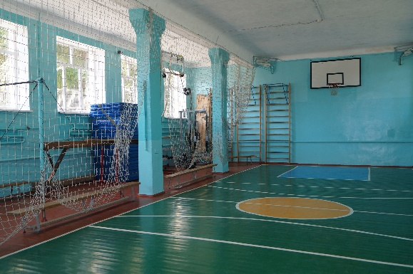
Пришкольная спортивная площадка | 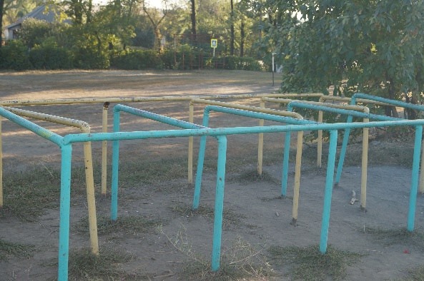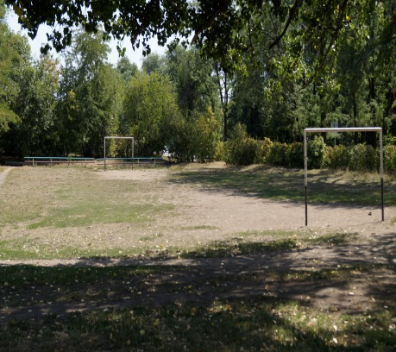

Детская игровая площадка | 